一、树立自信心：
总的来说，在MTK平台上开发软件并不是一件特别难的事情。
要树立自信心，关键是要发现自己能做出一点小的东西来，增加对它的兴趣。刚开始你可以在屏幕上显示一个文本，然后你可以尝试去显示一个具有某种风格的窗体，接着可以试着添加一个菜单。这些东西学会后主管会给你一些小的任务，比如去解一些小的bug,更换某个应用程序的界面图片，显示风格等。随着你对MTK的逐步了解，你会接触越来越多的新鲜玩意，当然难度会相应增加，当然你可能并未明显察觉，只要你循序渐进，这些都是没有问题的。当然困难肯定是有的，你可以去主动问其他的同事。
MTK是一个多线程的嵌入式开发环境，可以通过一些命令对代码进行编译，如果通过编译，就会在“（代码根目录）\build \ (工程名) \”目录下生成6个文件，分别是 *.bin 文件、scat*.txt、*.elf、*.lis、*.sym、*.log 。这些文件中前两个是我们最经常使用的，bin 文件就是我们用来下载到手机中的二进制的镜像文件，scat*.txt用于加载这个镜像文件。
我们的下载（烧写）工具是一个叫fllash tool的小软件。
如图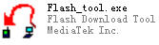
怎样下载？
- 运行Flash tool
2. 选择Download Agent
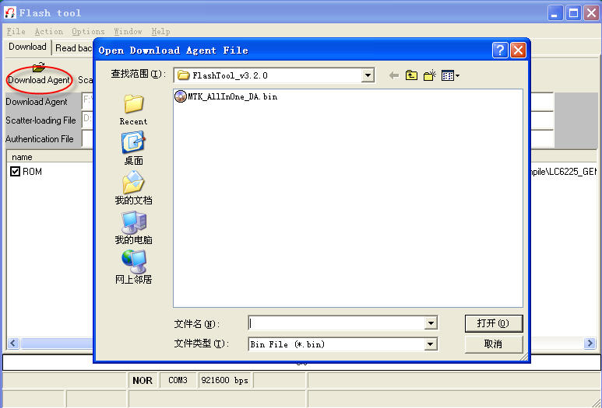

文件的路径：我的Flash Tool 放在F:\MTK工具\FlashTool_v3.2.0，Download Agent就在这个目录下。
3.选择scat*.txt文件

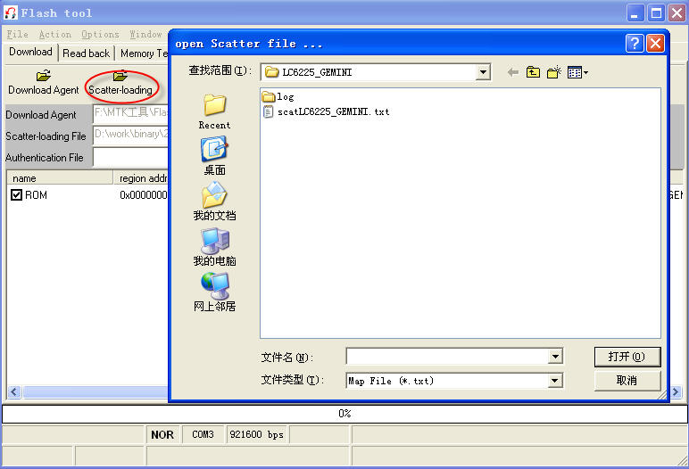

4.如果红色方框内有location栏不为空，说明bin文件已经装载成功。

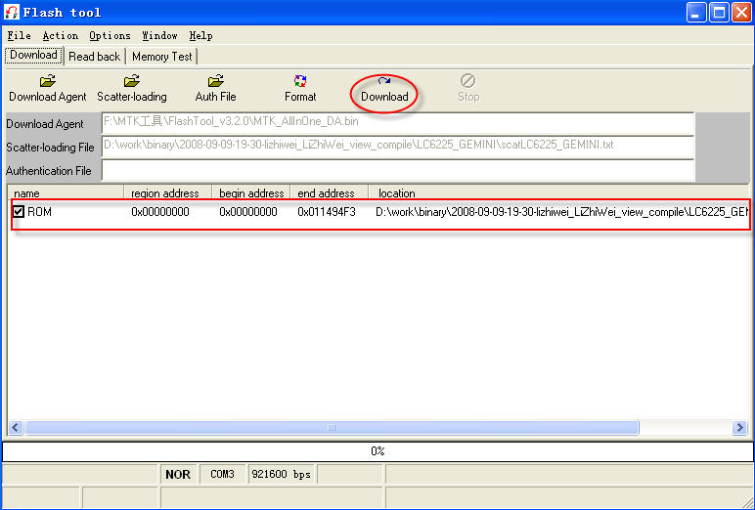

给手机装上电池，点击Download，然后插上烧写线即开始下载程序，当显示一个OK的小弹出框时，表明烧写完毕，可以拔下烧写线开机了。
怎么样，是不是觉得很神奇呀？下面的东西更神奇。
需要说明一下：Download Agent文件只需要选择一次就够了，当然如果发现文件没有正确选择，重新选择正确的那个就好了。
如果你想要格式化手机的ROM，你可以在手机烧写成功后，点击 Format
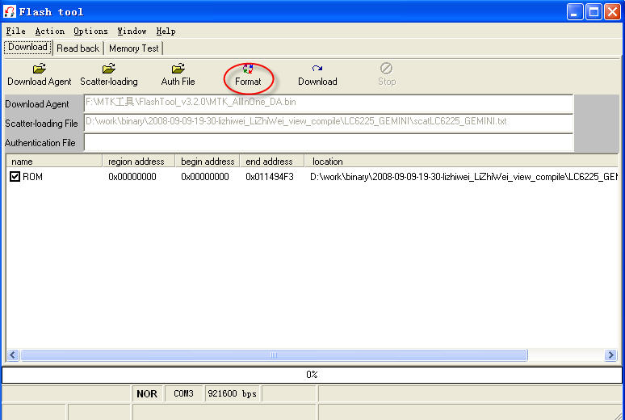

你也可以在每次烧写的最后进行格式化动作，只需要 Option菜单下的Format FAT，在弹出框中选中Auto Format FAT即可。

二、MTK常识
一开始我说到MTK是一个多线程的开发环境。什么叫多线程？
你完全不必要去网上搜索相关的信息。你只需要知道MTK程序运行起来后，可能会有很多个程序在同时运行，比如你在打电话的时候，你还可以收到短信，你设置的闹钟还在运行，你的时钟还在分秒前行。这些程序都是并行的，这就有点类似Windows操作系统，可以同时运行多个程序。既然它可以同时运行多个不同的程序，那么代码的执行路径就跟我们在学校里使用VC6.0编写的不一样，有多条。
为什么可以同时让多个程序执行？
因为MTK也是使用消息机制。当系统在消息队列中发现了某个消息(用一个枚举成员标识)ID时，就会触发了相应的程序。怎么触发这里暂不深究。

我可以在MTK环境中做什么？
我一般会称MTK环境为MTK软件包，它提供了程序框架，提供了很多API函数，还有MTK的制胜法宝——几乎60%的已经做好的程序的源代码，这些已经做好的程序，很多小公司是不去做任何修改的，所以MTK的开发速度非常快。因此简单的说，我们可以在MTK提供的框架内，使用它提供的API函数，参考其他MTK(或同事们写的)源代码，编写我们自己的目标代码。当然在编写自己的代码的过程中，我们还可以去咨询其他同事，看一些相关的参考资料等。我们还可以添加自己的应用程序，这需要更加深厚的内功，这个在后面也会稍微涉及一下。
MTK软件包因其对外名称不同而功能各异。如6205的只支持GSM手机，各种应用程序无论是从程序外观上，还是从视听感受上都很一般，而且功能也很少，6238的功能就很强大了，各种播放器的效果显然好很多，而且还可以添加一些公司特殊要求的程序，如手机电视，高清晰照相机等。

三、MTK的编译与查错
MTK的编译方式与微软的那些编译环境的不一样，它需要一些相应的命令来启动。你可以使用一个Windows xp 自带的cmd.exe文件，把它复制到MTK软件包根目录下，双击运行之，然后敲入相关命令，按回车键启动编译。
MTK提供的编译命令的格式：make 编译对象 编译动作(中间用空格隔开)
编译动作：new、update、remake、resgen、new_modis、clean all, clean modules, codegen等。
编译对象：一般对整个工程进行编译，所以这个地方一般填“(代码根目录)\make\*.mak”文件名的前半部分。
如下图所示：(注：这些红色的部分为添加新程序到MTK中，可能有些难度，第一次接触MTK可以暂时不看)
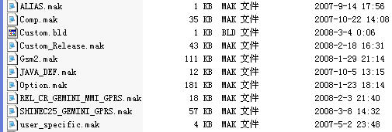
这里有这么多*.mak文件，到底要编译哪一个呢？
Option.mak上面的那几个肯定不是，最后一个也不太像。还剩下2个，到底对谁进行编译？这就要看你当前的要编译哪个工程了。打个比方，如我们有一个项目名定义为CMMB，另外一个定义为CTA，它们要求的功能不同，视觉效果也有差异，正是因为这些不同，它要编译的文件可能不同，或者虽然会编译同一个文件，但要编译的代码不同。怎样去区分呢？这就要分别对它们要求编译的部分做一个限制。我的这个软件包被用来开发两个项目，因此有了两个mak文件(REL_CR_GEMINI_MMI_GPRS.mak和SHINEC25_GEMINI_GPRS.mak)，如果前者对应CMMB，后者对应CTA，而我要编译CMMB的话，我的编译对象自然就是REL_CR_GEMINI_MMI GPRS(去掉后缀，将GPRS前的下划线去掉，打一个空格)。顺便说一下：REL_CR_GEMINI_MMI_GPRS.mak和SHINEC25_GEMINI_GPRS.mak这两个文件里做了些什么特别的事？它主要是规定了某个应用程序的代码是否会参与编译。如果我要添加一个CMMB手机电视的应用程序，我可以在REL_CR_GEMINI_MMI_GPRS.mak或SHINEC25_GEMINI_GPRS.mak中添加cmmb目录：

下面是一个例子：
并假设它已经被添加到REL_CR_GEMINI_MMI_GPRS.mak中。
ifeq ($(strip $(CMMB_SUPPORT)),TRUE)
COMPLIST += cmmb
endif
它的意思是说，如果CMMB_SUPPORT这个宏是开着的话，就向MTK程序中添加一个叫cmmb的目录。
我们可以在REL_CR_GEMINI_MMI_GPRS.mak中或在option.mak中使用
CMMB_SUPPORT = TRUE #TRUE 将宏CMMB_SUPPORT打开，这仅仅是一个开关。(#为注释符)

CMMB_SUPPORT这个宏也是需要添加的，怎样添加它呢？或者说怎样让MTK软件包里面所有的文件都看得到这个宏呢？
我们可以在option.mak文件中添加如下代码：
ifdef CMMB_SUPPORT
ifeq ($(strip $(CMMB_SUPPORT)),TRUE)
COM_DEFS += CMMB_SUPPORT
endif
endif
它的意思是说，如果宏CMMB_SUPPORT是开着的，就把它添加到CUSTOM_OPTION里去，这样就可以“对所有人可视”了。如果不这样，我们就需要在mmi_features.h中添加
#define CUSTOM_OPTION TRUE ，然后在要用这个宏的地方 #include “mmi_features.h”

下面这些是最原始的对所有人可视的宏
COM_DEFS = $(CUSTOM_OPTION)

CUSTOM_OPTION = __CS_SERVICE__ __PS_SERVICE__ \
__MOD_L4C__ __MOD_CSM__ __MOD_RAC__ __MOD_SMU__ __MOD_SMSAL__ \
__MOD_PHB__ __MOD_UEM__ __MOD_CC__ __MOD_CISS__ __MOD_SMS__ \
__MOD_MM__ __MOD_NVRAM__ __MOD_SIM__ __MOD_TCM__ \
__SAT__ __EM_MODE__ __CPHS__ __MULTI_BOOT__ __FS_ON__ \
$(MELODY_VER) __18V_30V_ME__ __PHB_COMPARE_NUMBER_9_DIGIT__ \
__FLIGHT_MODE_SUPPORT__ \
__SLT_BATTERY_4_LEVEL__ \
__CHARGER_USB_DETECT_WIHT_ONE_EINT__ __MSDC_NOT_SUPPORT_HOT_PLUG__ __MSDC_NO_WRITE_PROTECT__ #added by zhangtao 20080125

然后我们还需要给新添加的应用程序添加存放编译中间文件(目标文件*.obj)的目录。
ifdef CMMB_SUPPORT
ifeq ($(strip $(CMMB_SUPPORT)),TRUE)
CUS_REL_SRC_COMP += cmmb
endif
endif
这段代码告诉编译系统，要在“(MTK根目录)\build\(工程名)\gprs\MT62XXo\”目录下新建一个叫cmmb的文件夹，用来存放cmmb程序的obj文件。

接下来你还要在“(MTK根目录)\make\cmmb\”目录下添加4个文件：

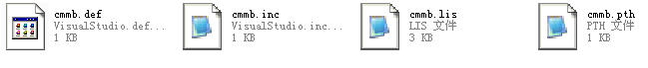

cmmb.inc里记录着所有cmmb程序要使用到的 .h 文件目录
我们在包含一个头文件时根本就不写全路径，编译系统仍然能找到正确的文件，就是因为这里已经规定好了寻找的路径。
Cmmb.lis里记录着所有参与编译的 .c 文件的相对完整路径(从cmmb应用程序的根目录算起)。
Cmmb.pth记录着cmmb根目录下的各级目录。
Cmmb.def用于定义一些特殊的东西，可以为空。

至此，你已经完成了向MTK中添加一个新的应用程序的前期准备工作。

MTK怎么知道要到“(MTK根目录)\make\cmmb\”目录下去看这4个文件，然后确定cmmb程序需要参与编译的文件呢？
在Gsm2.mak中有如下代码：
ifdef COMPLIST
COM_DEF_PATH = $(foreach mod,$(COMPLIST), \
$(if $($(mod)),$(FIXPATH)\make\$($(mod))\$($(mod)).def,$(FIXPATH)\make\$(mod)\$(mod).def))
endif
我也不太清楚是不是因为这个让MTK知道了需要参与编译的文件。反正，当你向工程中添加了一个应用程序，这个程序的根目录叫cmmb，那么你在“(MTK根目录)\make\”下也要建一个cmmb文件夹，并在其中放上cmmb.inc、Cmmb.lis、Cmmb.pth、Cmmb.def四个文件就可以了。

下面说点轻松的：
几条完整的编译命令：
make LC6225_GEMINI GPRS new
make REL_CR_GEMINI_MMI GPRS update
make LC6225_GEMINI GPRS remake
make LC6225_GEMINI GPRS resgen
make LC6225_GEMINI GPRS emiclean(memory有误时用)
make LC6225_GEMINI GPRS emigen
make LC6225_GEMINI GPRS remake 模块名(单独对某个模块进行remake)
make LC6225_GEMINI GPRS remake custom(单独对custom模块进行remake)
make LC6225_GEMINI GPRS new_modis (编模拟器)

编译的过程中我们免不了要修改错误。MTK是怎样告诉我们错误在哪里的呢？在“（代码根目录）\build \ (工程名) \”目录下，有一个叫log的文件夹，里面放着很多后缀为log的文件，一般查看最新修改的那个文件，看看哪个 .c 文件里，哪一行出错了。有一种情况是编译通过了，但是没有得到bin文件，因为连结时有错。这时你会看到这个log文件下的所有log文件都没有报错，返回到“（代码根目录）\build \ (工程名) \”目录下，这里有一个叫MT62XX.log的文件，它会告诉你谁出错了。

因为我们部门使用服务器编译代码，每个人也只能看到部分代码，我们编译的结果将会通过飞鸽发到本机上，但是没有关系，实质是一样的。

四、MTK的运行环境
要让MTK系统能够正确的进行编译动作，我们需要安装哪些软件？
1. ASD 1.2
2. ActivePerl
3.Excel(office套装的一个组件)
4.如果要下载bin文件到手机，你需要一个Flash tool，同是你得安装一个串口驱动PL-2303 Driver Installer.exe
5.如果要抓 trace 信息，你需要一个叫Catcher的小工具
6.想要方便的查找目标代码，强烈建议安装一个叫Source Insight的小软件。

如果确定不在本机上编译，可以不安装1和2。

五、怎样抓 Trace信息
为什么要抓Trace?
因为MTK的代码有些不能跑模拟器，或者有些功能必须要硬件支持，模拟器不能模拟的，如果我们想要知道代码的执行路径，怎么办？当然如果模拟器可以模拟得到的部分，使用VC6.0就可以单步执行，很方便知道。如果不能模拟，目前只能通过抓Trace获得可靠的执行路径，这可以显著减少你看代码的盲目性。但是很遗憾我们因为不能得到完整的代码而与模拟器彻底无缘了。

怎样使用catcher 抓Trace ？
- 启动Catcher 
- 选择一个可用的dataBase
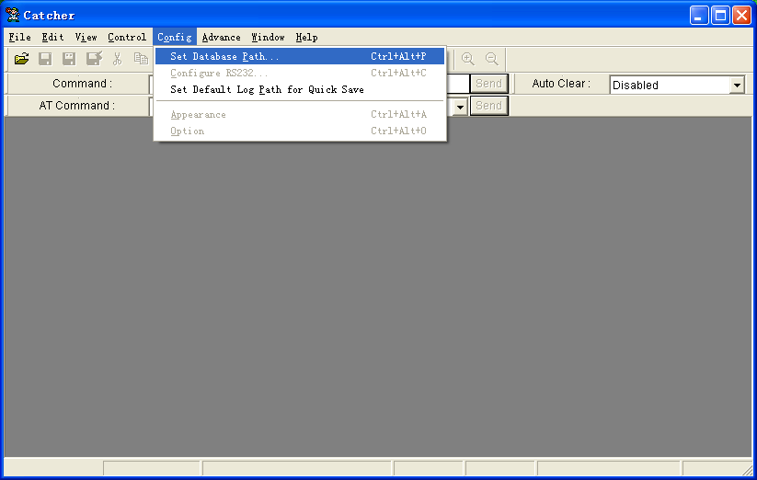

到“(代码根目录)\ tst\database_classb”找到一个可用的BPLGUInfo*的文件，
点击下图中红色小框，在红色大框中任意选择一个DataBase

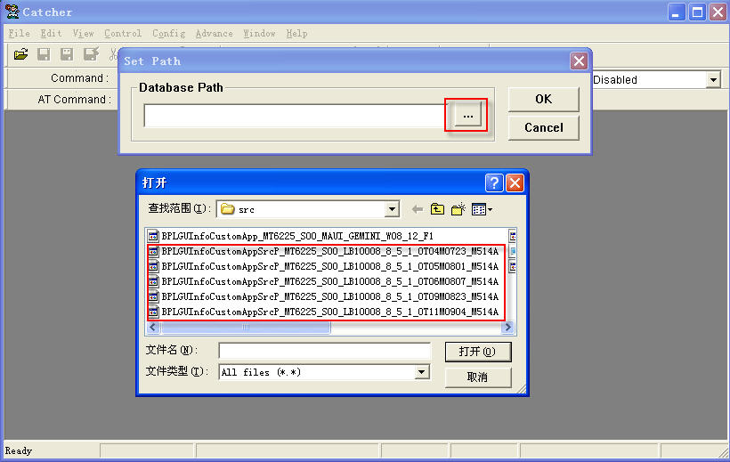

打开，

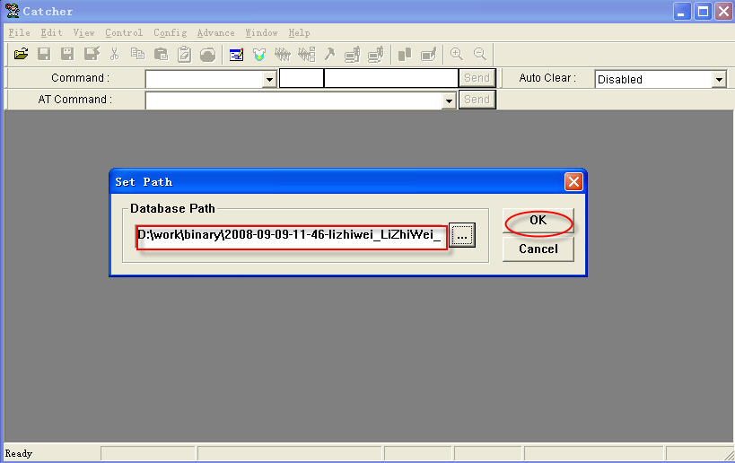

点OK。

3.
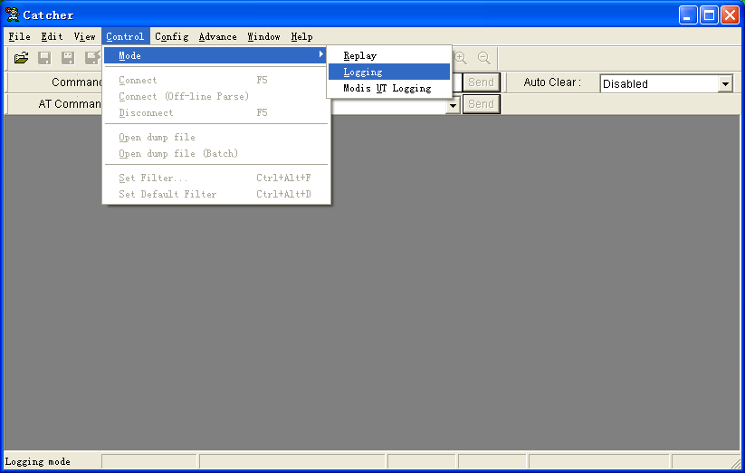

4.选择一个可用的COM口

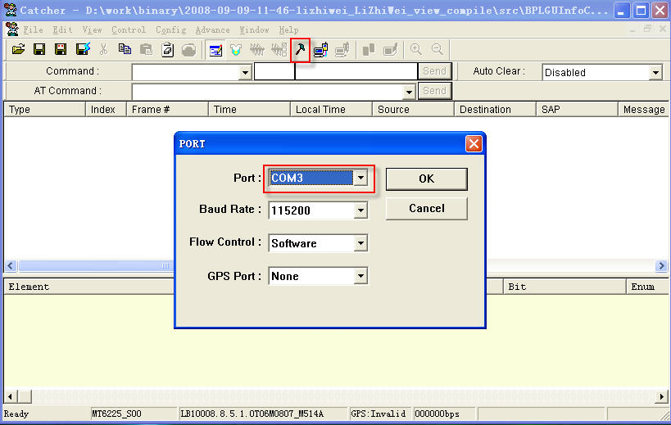

5.连接
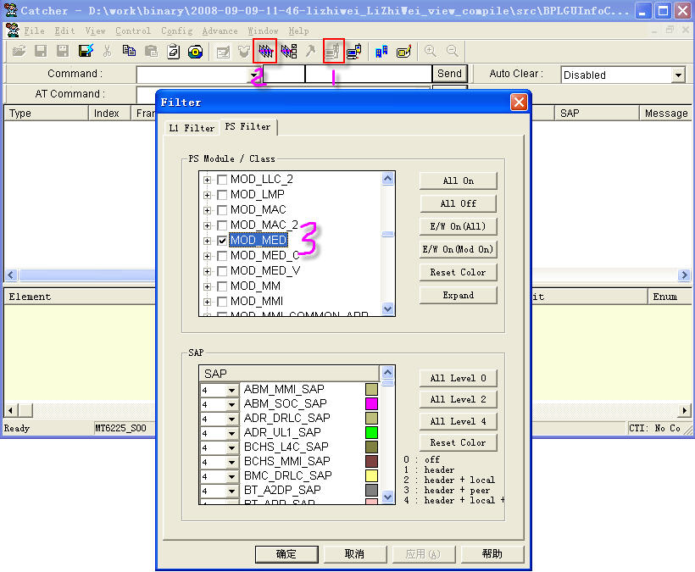

点确定，如果不出问题，Catcher 中已经开始打印信息了。如果还没有任何信息输出，重复2-5的步骤。如果手机格式化过，设置一下串口。在拨号界面输入 “*#65289*#→
设备→设置通用串口→UART Setting→TST-PS Config 使用串口1，其它的选项保证不使用串口1或不用任何串口，保存，重启手机，再重复2-5的步骤就可以了。
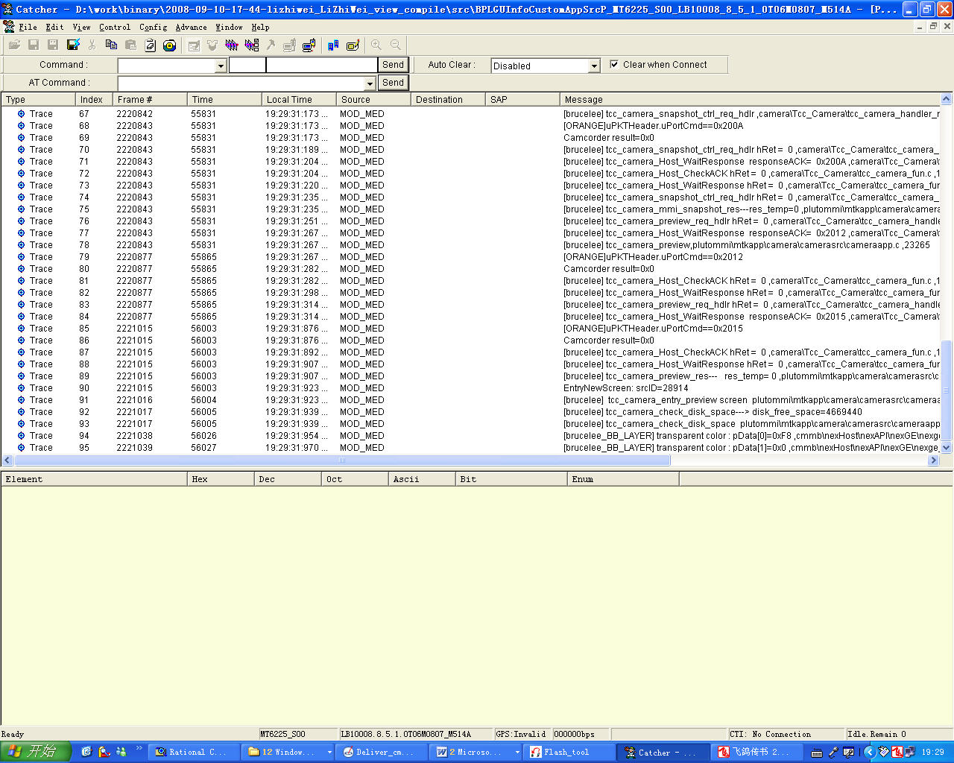

六、怎样在屏幕上显示一行文字？
void tcc_camera_display_popup(MMI_ID_TYPE str)
{
gui_lock_double_buffer(); //防止闪屏
gui_push_clip();//对clip压栈
gui_draw_rectangle(20,50,220,260,gui_color(0,0,178));//画一个RGB=(0,0,178)的矩形框
gui_fill_rectangle(20,50,220,260,gui_color(0,0,178)); //用RGB=(0,0,178)的颜色填充这
//个矩形区域
gui_set_clip(20,50,220,260); //设置clip区域
gui_set_text_color(gui_color(255,255,255));//设置字体颜色RGB=(255,255,255)
gui_set_font(&MMI_large_font);//设置字体大小
gui_move_text_cursor(25,180);//把光标移动到(25,180)坐标处
gui_print_text(get_string(str));//打印文本，str为某个字符串的ID
///ShowCategory65Screen((U8*)GetString(string), 0, NULL);//使用popup的形式显示字//符串
gui_pop_clip();//对clip弹栈
gui_unlock_double_buffer();//防止闪屏
gui_BLT_double_buffer(0,0,240,320);//使用层合并的方式将文本打印到屏幕上
}
当执行到这个函数的时候，就会在屏幕上打印一块蓝色的区域，其中有一行白色的文字，文字的内容由添加字符串资源ID时决定，后面会详细讲解。

七、怎样显示一张图片
Void gui_show_image(void)
{
gui_lock_double_buffer();
gui_push_clip();
gui_set_clip(0,0,240,320);//相当于gui_reset_clip()
gui_show_image(157,46,get_image(IMG_IDLE_DATE_Compart));
gui_pop_clip();
gui_unlock_double_buffer();
gui_BLT_double_buffer(20,40,220,104);
}
调用这个函数，就会在屏幕上显示一张 图片资源ID= IMG_IDLE_DATE_Compart的图片。

八、怎样添加“字符串资源ID”、“图片资源ID”
首先你得添加目标ID，为这个ID取一个容易理解其意思的名字很重要，当然还是遵循一下命名规则为好，如果你添加的是字符串ID，建议使用STR_*******，即用STR_做前缀；如果你添加的是图片的ID，最后使用IMG_做前缀；如果你要添加一个菜单的ID，就用MENU_ID_作为前缀；如果你想增加自己的窗口，就要添加一个屏幕ID，SCR_做前缀是个较好的选择。
在哪里添加这样一个资源ID呢？
如果目标应用程序有自己专门的添加该类资源ID的文件，尽量把你的这个ID也放到这个文件里去，如果没有，就看你的个人喜好了。为了简单起见，你可以找一个明确被包含的 .h 文件来添加。例如，你要在CameraApp.c 这个文件里使用一个没有添加到工程中的字符串资源，你得自己加呀。加在哪里？先看一下CameraApp.c的其它地方有没有使用字符串ID(如果有，假设ID为STR_camera_power_on)，如果有，很好办，把你要加的这个新的字符串ID加在STR_camera_power_on的后面。如果没有怎么办呢？你可以添加到GlobalDefs.h中。然后搜索STR_camera_power_on，找到ADD_APPLICATION_STRING2（……）的地方，为自己的字符串ID也做一个类似的操作，然后在ref_list.txt文件中为自己的字符串ID添加多国语言翻译。
假设你新添加的这个字符串ID为：STR_ID_Camera_Image_PROCESSING
用Excel打开ref_list.txt，像下面这样添加：
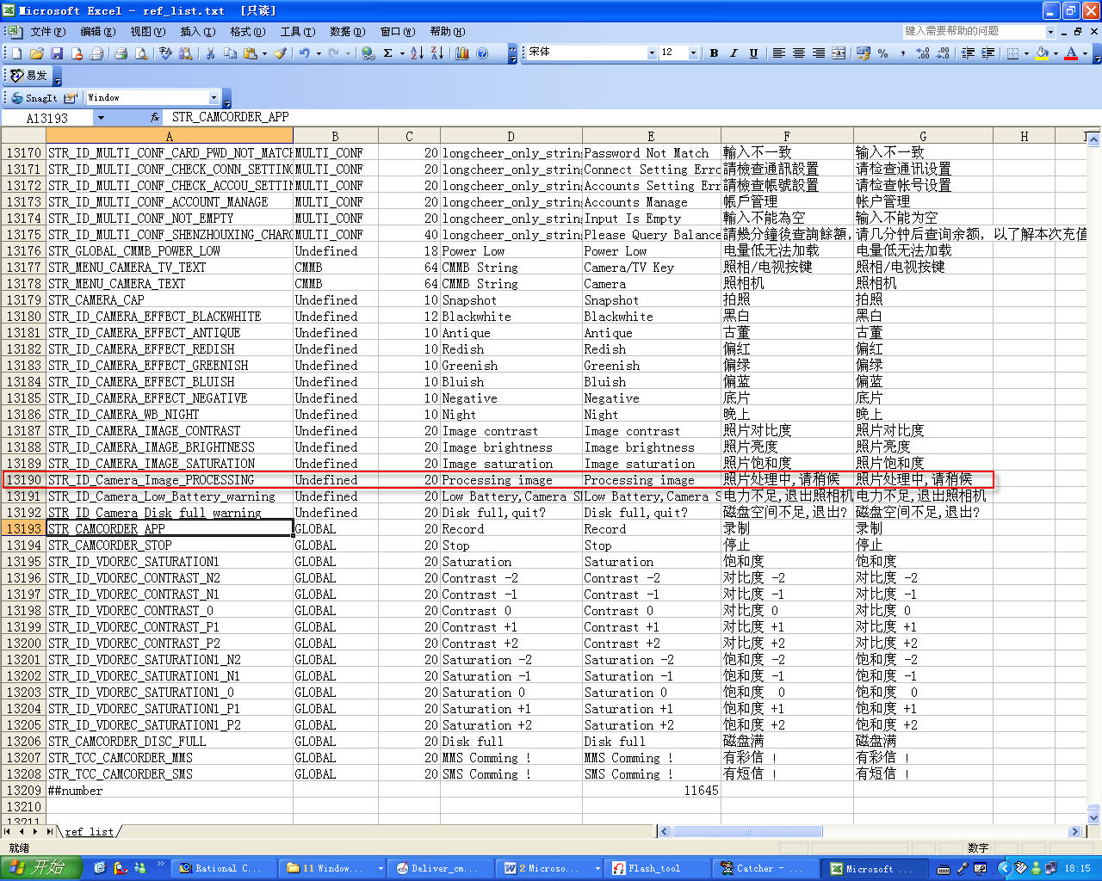

A：字符串ID B：没有什么意义 C：文本最大长度 D：一些相关的介绍
E：字符串的英文显示 F：字符串繁体中文版
G：字符串简体中文版

添加图片ID要稍微简单一些，基本类似，找一个 .h 文件在一个合适的位置加上IMG_**********，另外找一个 .c 文件，ADD_APPLICATION_IMAGE2(……)，然后在想要使用这个图片ID的地方使用就可以了。如果报告图片ID没有定义，将包含你新加的图片ID的 .h 文件包含到你使用目标图片ID的地方。

九、怎样添加“菜单ID”、“屏幕ID”
添加菜单就意味着要添加屏幕ID。
以添加MENU_ID_CAMERA_Frequency_SETTING为例：
1.首先还是在一个枚举中添加成员 MENU_ID_CAMERA_Frequency_SETTING
2.将这个Menu_ID放到目标菜单的下一级。我这里准备将这个菜单放到照相机的选项菜单下，所以我要将其放在MENU_ID_CAMERA_OPTION下，并相应增加MENU_ID_CAMERA_OPTION的菜单计数。
3.增加函数
ADD_APPLICATION_MENUITEM((MENU_ID_CAMERA_Frequency_SETTING, MENU_ID_CAMERA_OPTION,0, SHOW,NONMOVEABLE,1,STR_ID_CAMERA_BANDING,IMG_ID_CAMERA_BANDING));
4.为MENU_ID_CAMERA_Frequency_SETTING添加Highlight响应函数
SetHiliteHandler(MENU_ID_CAMERA_Frequency_SETTING, tcc_camera_highlight_Frequency_setting);
5.
void tcc_camera_highlight_Frequency_setting(void)
{
SetLeftSoftkeyFunction(tcc_camera_entry_camera_frequency_setting_screen, KEY_EVENT_UP);
SetKeyHandler(tcc_camera_entry_camera_frequency_setting_screen, KEY_RIGHT_ARROW, KEY_EVENT_DOWN);
ChangeLeftSoftkey(STR_GLOBAL_OK, IMG_GLOBAL_OK);
}

6. //这里使用了屏幕ID：SCR_ID_CAMERA_Frequency_SETTING，这个最简单，直接在枚//举中加一个名为SCR_ID_CAMERA_Frequency_SETTING成员就可以了。
//不一定要使用ShowCategory57Screen（），事实上这个函数是所有屏幕函数中最难的一个，//刚开始的时候可以使用简单一点的，比如ShowCategory65Screen（），这个很简单，也//会给出一个例子，同样假设屏幕ID是SCR_ID_CAMERA_Frequency_SETTING。
void tcc_camera_entry_camera_frequency_setting_screen(void)
{
U8 *guiBuffer;
U8 *inputBuffer;
U16 inputBufferSize;
S32 item_offset = 0;
U16 i;

MMI_ID_TYPE item_icons[CAMERA_frequency_SETTING_ITEM_COUNT*2] =
{
IMG_ID_CAMERA_BANDING,
0
};

EntryNewScreen(SCR_ID_CAMERA_Frequency_SETTING, tcc_camera_exit_camera_frequency_setting_screen, NULL, NULL);

InitializeCategory57Screen();

g_camera_cntx.setting.banding=g_tccCameraContext.banding;

/*for(i=0; i<STR_ID_CAMERA_BANDING_END-1; i++)*/
{
g_camera_menu_cntx.camera_setting_inline.banding_str[0] = get_string(STR_ID_CAMERA_BANDING_50HZ);
g_camera_menu_cntx.camera_setting_inline.banding_str[1] = get_string(STR_ID_CAMERA_BANDING_60HZ);
/* 为什么使用 for 循环会导致黑屏? */
// g_camera_menu_cntx.camera_setting_inline.banding_str[i] = (UI_string_type)GetString((U16)(STR_ID_CAMERA_BANDING_50HZ+i));
}

SetInlineItemCaption(&(wgui_inline_items[item_offset++]), (U8*) GetString(STR_ID_CAMERA_BANDING));
SetInlineItemActivation(&(wgui_inline_items[item_offset]), INLINE_ITEM_ACTIVATE_WITHOUT_KEY_EVENT, 0);
SetInlineItemSelect(&(wgui_inline_items[item_offset++]), 2,
(U8**)g_camera_menu_cntx.camera_setting_inline.banding_str,
&g_camera_cntx.setting.banding);

guiBuffer = GetCurrGuiBuffer(SCR_ID_CAMERA_Frequency_SETTING);
inputBuffer = GetCurrNInputBuffer(SCR_ID_CAMERA_Frequency_SETTING, &inputBufferSize);

if (inputBuffer != NULL)
{
SetCategory57Data(wgui_inline_items, CAMERA_frequency_SETTING_ITEM_COUNT * 2, inputBuffer);
}

RegisterHighlightHandler(tcc_camera_frequency_setting_highlight_hdlr);

/* show category */
ShowCategory57Screen(
STR_ID_CAMERA_BANDING,
GetRootTitleIcon(MENU_ID_CAMERA_APP),
STR_GLOBAL_OK,
IMG_GLOBAL_OK,
STR_GLOBAL_BACK,
IMG_GLOBAL_BACK,
item_offset,
item_icons,
wgui_inline_items,
0,
guiBuffer);

/* set key hdlr */
SetCategory57LeftSoftkeyFunction(tcc_camera_save_frequency_set);
DisableCategory57ScreenDone();
SetCategory57RightSoftkeyFunctions(GoBackHistory, GoBackHistory);
}

void tcc_camera_frequency_setting_highlight_hdlr(S32 index)
{
ChangeLeftSoftkey(STR_GLOBAL_OK, IMG_GLOBAL_OK);
SetCategory57LeftSoftkeyFunction(tcc_camera_save_frequency_set);
}

void tcc_camera_save_frequency_set(void)
{
g_tccCameraContext.banding = g_camera_cntx.setting.banding;
tcc_camera_mmi_set_para_banding(g_tccCameraContext.banding);
DISPLAY_POPUP_DONE();
#if 1
GoBackToHistory(SCR_ID_TCC_CAMERA_OPTION);//返回到上级菜单
#else
DeleteUptoScrID(SCR_ID_TCC_CAMERA_OPTION);
#endif
}

/****************************************************************************/
ShowCategory65Screen()的例子：
void examleScreen(void)
{
EntryNewScreen(SCR_ID_CAMERA_Frequency_SETTING, NULL, examleScreen, NULL);
tcc_camera_enable_bb_layer(0x00b2 ,1);
gdi_layer_clear_background(0x00f8);
ShowCategory65Screen((PU8)GetString(STR_ID_Camera_Image_PROCESSING), IMG_GLOBAL_SAVE, NULL);
SetRightSoftkeyFunction(GobackHistory,KEY_EVENT_DOWN);
}

函数执行时会在屏幕上显示一个popup.
当然你可以直接使用DisplayPopup(……)代替之，我这里是在讲屏幕函数的使用的例子。

十、怎样添加应用程序
见 三、MTK的编译与查错 中红色字体部分

